まるで迷路のような答志島の路地裏巡り

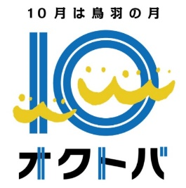

海女さんふれあい体験ツアー

**歴史的なスポットが数多くある、鳥羽湾最大の島です。**

**迷路のような路地を散策すると島の文化にふれあえます。海上安全や大漁を祈願する祭りや寝屋子制度などの古い習慣が今も残っています。**

**路地を歩きながら見える状況は島に住む人たちの知恵や工夫が受け継がれていて、生活そのままが博物館のような町並みです。**

**島のかあちゃんが皆さんをご案内します！！**

**※このイベントは「みえ森と緑の県民税」を活用しています。**

問い合わせ・申込先

●島の旅社推進協議会　　℡0599-37-3339

<http://shima-tabi.net/index.html>

●伊勢志摩国立公園協会　　℡0599-25-2358

共催

伊勢志摩国立公園協会・島の旅社推進協議会・伊勢志摩国立公園自然ふれあい推進協議会

◇主管　■島の旅社推進協議会　◇後援　鳥羽市

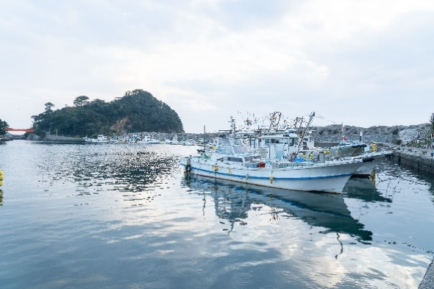

◆参加費（昼食、体験含）

　大人２,５00円（中学生以上）　小人１,５00円

　＊市営定期船代は別途（片道 大人5５0円 小人2８0円）

◆持ち物

帽子、運動靴、飲み物、タオル、保険証など

◆集合時間・場所

**鳥羽マリンターミナル⇒8時30分**

（受付後9時00分発の市営定期船に乗船）

◆スケジュール

　 9:00　佐田浜港発

　 9:18　和具港着

　 9:30　トコロテン作り体験（答志コミュニティアリーナ）

　10:00　島内めぐり （美多羅志神社～路地裏散策）

　　　　　　　　　※島旅オリジナル缶バッチプレゼント

　12:00　昼食（答志島の島弁当 答志大間の浜・磯遊び）

13:20 海女さんの話（海女漁の話や海女道具に触れらます）

14:28　和具港乗船

14:50　佐田浜港着

答志港の

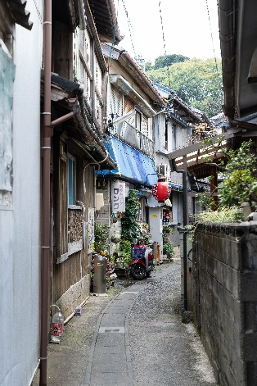

路地裏